附件4

开 题 论 证 书

课 题 类 别 5

课 题 名 称 初中生物多感官教学促进

学生模型建构能力的实践研究

课 题 负 责 人 韩丽 吴佳平

负责人所在单位 武进区淹城初级中学

开 题 时 间 2023年12月1日

常州市教育科学规划领导小组办公室制
二〇二一年一月制
一、开题活动简况
1.开题时间：2023年12月1号
2.活动地点：武进区淹城初级中学行政会议室
3.评议专家：钱柳云、万荣庆、殷亮侪
4.参与人员：课题主持人及所有成员
5.活动过程：
（1）课题主持人韩丽汇报
简要介绍课题组围绕该项课题进行的一系列工作，如围绕课题方案形成的初步理论体系、课题简要概况、前期工作、下一步打算等。
- 专家与课题组成员交流讨论
专家提问或成员自由发言，谈对课题内涵与思想的理解，研究内容与重点的理解，现有的疑问或困惑等。
- 专家点评指导
论证专家对本课题研究的可行性进行论证，并对课题设计，研究的过程与方法等提出具体的指导意见和建议。
（4）部署下一阶段研究工作
二、开题报告要点（对课题的理解；研究目标、内容、方法；研究组织、分工及进度安排、经费分配；预期成果等。限5000字，可加页）
- 对课题的理解与认识
生物是一门自然科学，学习生物的过程对于培养学生的理性思维和科学素养也是极为重要的；从生物学科的初高中学习编排上来看，初中生物是高中生物的学习基础，如果初中生物知识扎实，学生进入高中后对生物的学习能力将提高一大台阶，对于学生今后的人生选择也可以提供一个有利的后盾；从学生学习状态上，我们看到的现实是在中考面前，学生的学习精力越来越集中于中考科目，因此课堂上出现很多学生注意力不集中，纪律松散、学习无动力等难题，一方面不利于生物教师的教学和专业成长，另一方面对学生科学素养的培养及进入高一级阶段的学习也是非常不利的。我们与一些学生深入探讨也会发现其实有一部分学生对生物或者某些生物现象很感兴趣，对于课题出现的视频、图片表现出学习的主动性，有一部分学生对于一些课堂活动非常积极；综合这些因素，我们预设借助模型建构的方式让学生上课有活动，通过多种模型的建构充分开发利用学生的各种感官激发学生的学习内驱力——好奇心，进而在课堂上集中精力进入沉浸式学习状态，达到提高生物教学效率的同时促进学生的个性发展、理性思维和核心素养的养成。
概念界定
生物模型：
模型有时被称为教具。教具是教师用来演示和让学生记住已知内容的外部表征，是教师用来向学生解释的工具。模型是对真实世界中某些关系或过程的简化的、抽象的或是有形的表达，人们为了某种特定目的而对人事对象所作的一种简化的概括性的描述，这种描述可以是定性的，也可以是定量的；有的借助于具体的实物或者其他形象化的手段，有的则通过抽象的形式来表达。模型包括物理模型、概念模型、数学模型等。

生物模型建构：
模型建构通常是在一定研究目的的驱动下经历的一系列的实践活动，建构模型需要历经模型建立、模型分析、模型验证、模型修正和模型调度过程，这个过程是不断循环的，因此模型也是需要被不断被调整的。生物学课程中的模型建构，是根据课程标准的要求，让学生结合具体生物学内容的学习而进行的建立模型的活动。
多感官教学：
多感官教学是指在教学中调动学生多种感官同时并用,让学生的多种感官参与教学活动，从而有助于学生用多种感官的途径进行事物或事实的吸收、体验、感知，便于获得成功的体验，激发学习 动机，增强学习的内驱力，对学习产生浓厚的兴趣，从而全方位地开发潜能，获得对事物更加全面和深刻的认识。初中生物课程多感官教学是指教师在课堂中根据教学目标利用多种教学手段，激发学生多种感官：听觉、视觉、嗅觉、味觉、触觉、温觉甚至痛觉的参与，使学生在不同的感觉器官参与下，获得丰富的感性知识和感性认识，并为培养学生的思维能力、创造能力提供必要的条件。
初中生物课程实施多感官教学的过程中引导学生运用多种感官与学习，能照顾不同学习风格的 学生，如视觉学习型、听觉学习型、动觉学习型或者混合学习型的学生都能高效地参与到学习过程中，并较长时间地维持注意状态，以最佳的状态参与到学习过程中，引导学生运用适合自己的方式建构自身体验，从而形成对知识的深层加工、理解和应用，从图像思维步入理性思维，进而多感官联动合作建构模型将知识内化，促进学生建模能力的提升，实现学生对生物知识的掌握和理解及学科素养的培养。
研究价值
从理论意义上来说：
借助模型建构优化多感官教学在生物教学中的运用作为教学实践的一个层面，对教育实践改革研究提供了一个新视角、新途径，在一定程度上丰富了生物教学理论。
从实践意义上来说：
1.提高生物教学效率。借助模型建构优化多感官教学实践能根据学生的认知特点 ， 在 模型建构的过程中刺激学生的多重感官，调动视觉、听觉、触觉、动觉加深学习印象，在边观察、边聆听、边动手、边实验的过程中激发想象、加深理解、充分挖掘记忆的广度和深度，提高判断、领悟和推理能力，建模过程还需要理论联系实际，能让学生体会到生物学习的乐趣。
2.促进学生的个性发展和核心素养的养成。“当代教育的基本追求是促进学生的多元化发展”。学生的感官作为影响智能的因素之一，也是因人而异的，作为教师要尊重学生的个性发展，因材施教，在模型建构的过程中要有意识地引导学生刺激各种感觉器官，激发多种感觉联动参与学习，培养学生积极主动学习的意识和创新意识，提高学习能力和创造能力，以促使其“倾向”的感官发展的更快，进而在一定程度上促进学生的个性化发展，达到以上目标实际上就完成了对学生核心素养的培养。
3.有利于教师实现专业发展，享受职业幸福。本课题的研究与实践能丰富教师自身的教学理论，提高教学能力，对教师的发展具有重要的促进作用；同时在模型建构的活动中师生关系趋于和谐友好，教师职业幸福感油然而生；促进师生生命共同发展，这也是目前教育背景下最明显的特征。
- 研究的目标与内容
研究的目标
在教育教学实践上，通过对生物教材内容的梳理，结合课程标准的内容要求和教学策略建议，整理出适合本课题的教学章节并进行教学设计，形成一套可以供其他教师参考的文件资料。
在开展生物教学实践过程中，通过模型建构的过程能够促进学生的多种感官联动参与学习过程，刺激学生从不同渠道、不同层面获取信息的能力逐步提高，促进学生对抽象概念的理解和记忆，培养学生的多维思维能力，最终实现学生生物学核心素养的提升，同时达到教师进行多感官教学能力的提升。
研究的内容
1.对模型建构和多感官教学应用于生物教学的含义、意义、已有成果等的文献研究。
在查阅大量国内、外的模型建构和多感官教学的相关文献之后，对目前国内、外模型建构及多感官教学的相关理论与实践研究进行分析，总结目前积累的研究成果，确立自己的研究点。
2.对模型建构和多感官教学应用于生物教学的现状的调查研究。
通过问卷调查、访谈、观察等了解教师、学生对生物教学中使用模型建构和多感官教学的相关态度、实施现状、实施过程、是否愿意尝试、期盼达到的教学效果等进行研究分析，形成课题研究进行依据的现实分析理论。
3.结合国内、外模型建构和多感官教学相关理论与实践的研究成果，在多感官教学的指导下，构建以模型建构活动为中心的教学行动研究。
（1）对模型建构应用于生物教学的教学目标和教学内容的研究。
通过分析生物书本内容和课程标准，选择其中可进行模型建构的教学内容，重新进行教学目标的确定，主要从核心素养的角度进行阐述。确定目标后，对教学内容重新规划，形成适合课题内容的教学设计。
（2）对模型建构应用于生物教学的教学模式与教学过程技术细节的研究。
通过典型的课堂教学实录，通过同题异构，班级横向教学比较，班级内前后教学情况比较，分析不同教师不同学生上课过程，注重研究模型教学过程中教师的组织、学生的参与、教学目标的达成、教学内容的掌握等方面，最后能形成较固定的模型教学方法的模式。
（3）对模型建构应用于生物教学后学生各方面能力培养的研究。
课程实施后，通过访谈、案例分析、测验、实验对比及其他一些数据的采集，分析学生的学习兴趣、自主学习能力、审美能力、设计能力、建模能力、动手能力、协作能力、解题能力以及理性思维能力等方面，是否有进步或显著提高，从而形成经验总结。
4.对借助模型建构优化多感官教学应用于生物教学后的教学与学习的评价研究。
在全面整合教学过程及教学目标教学内容后，必然带来教学评价和学习评价相应的变革，据课程标准中的相关评价标准，形成新的适用不同层次学生的评价体系。
在该教学流程的指导下，根据学生和教师对该教学流程的应用情况作出的评价，反思教学过程中出现的问题，提出相应的修改建议，并形成相对完整的教学案例。
- 研究过程的规划
本课题遵循“理论梳理——现状分析——问题阐述——功能定位分析”的基本思路进行研究。首先介绍本课题开展的现实背景及其研究价值，其次对现有研究成果进行总结，全面阐述“模型构建”“初中生物课程多感官教学”相关概念的具体内容，分析初中生物课程多感官教学促进学生模型构建能力具有的价值和意义，随后通过问卷调查以及实地调研等方式针对当前初中生物教育的现状进行调研和分析，指出影响初中生物课程多感官教学的因素。最后在上述分析基础上明确多感官教学促进学生模型建构能力的研究机制以及实践路径，并为后续工作的推进提供思路指引。
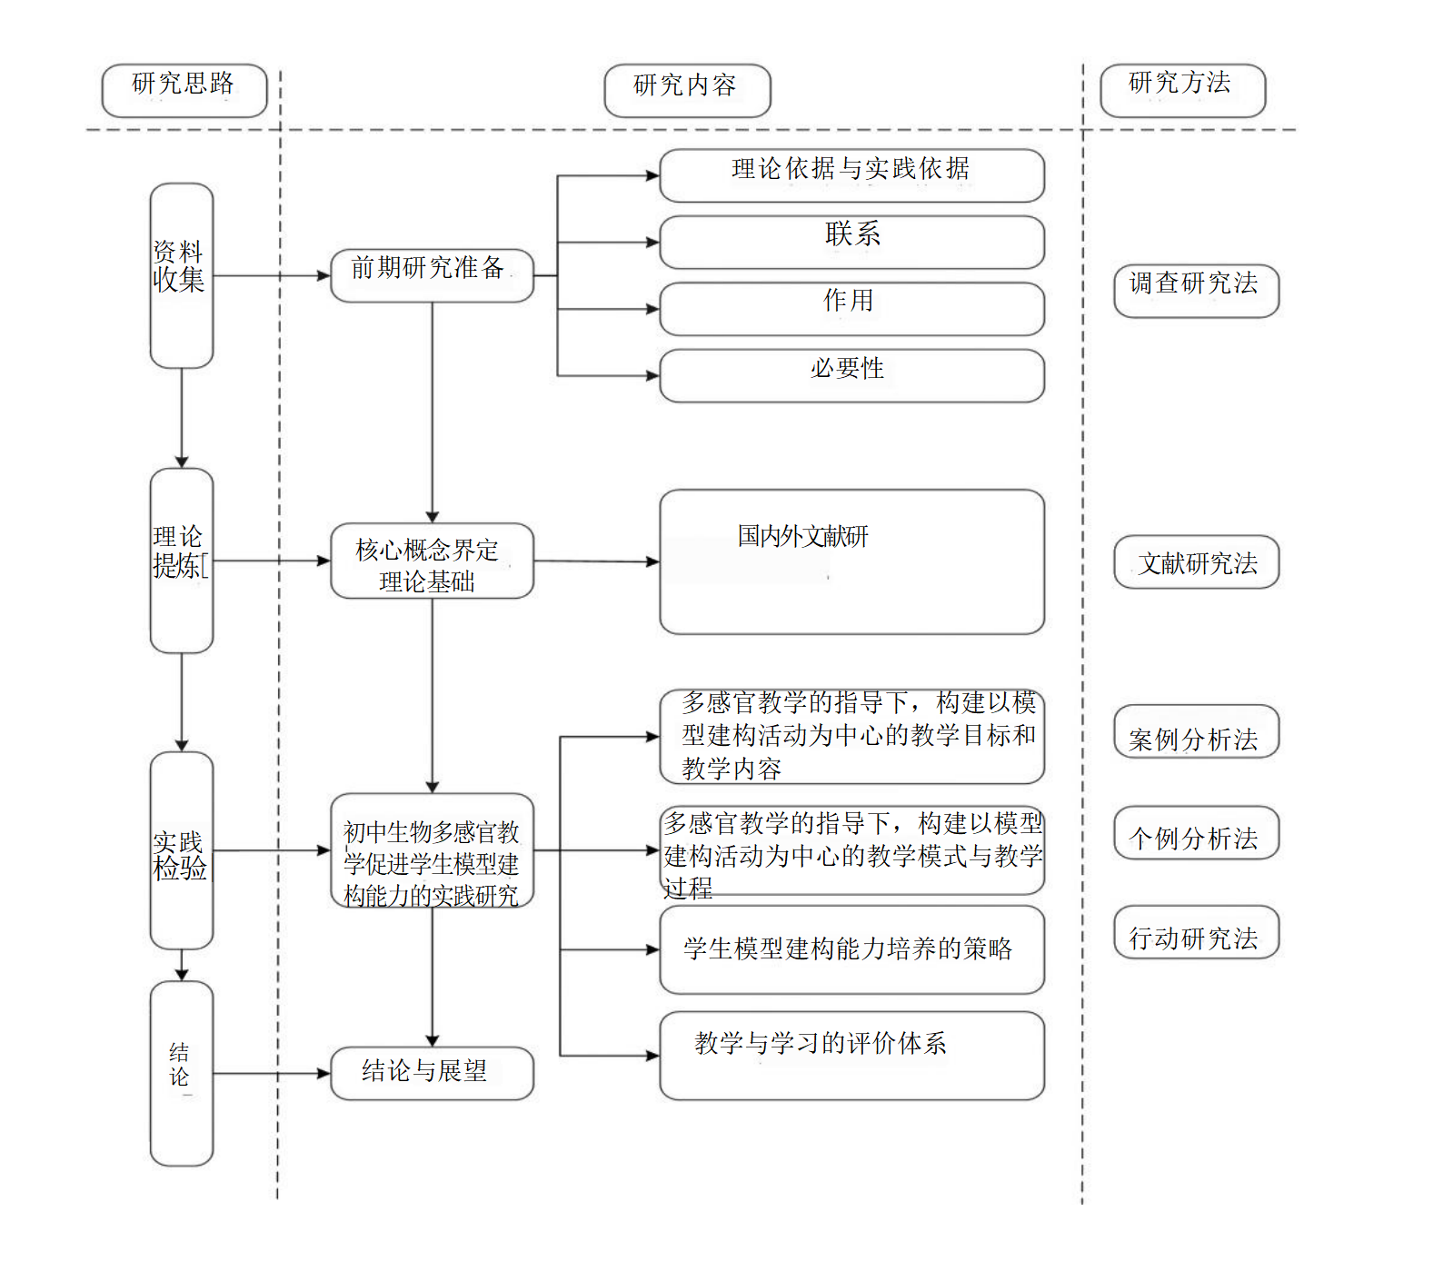
研究方法
- 文献研究法。通过利用网络资源和学校图书馆资源的录入方式，通过梳理研究文献来获得更多的史学资料，为本课题的研究提供理论支持，通过大量的文献分析和汇总，为研究者解决当中一些问题提供参考和借鉴。
第二，调查研究法。本课题研究了初中生物教学的现状，并采取调查研究的方式进行调研，通过网络调查和现场调查搜集有关材料內容，最后，对获取的资料和数据进行进一步的归类、剖析和研究。
第三，多学科交叉研究法。通过多个学科的交叉和研究本课题综合运用模式，结合哲学思想，管理学，教育学的相关科学知识参考和研究成果，为本课题的研究提供理论支持，让本课题的研究有更多的可行性和操作性。
第四，案例分析法。依据分析目的，选择有代表性的事件作为分析研究对象；全面收集有关被选对象的资料，依据分析研究的项目和内容进行分类，对所要求分析的内容（如特征、属性、关系等）进行逐项分析研究，对各项分析结果进行综合分析，探求反映总体的规律性认识。
第五，实验法：教育实验法是依据一定的教学理论假说，在教学实践中运用必要的控制方法、变革研究对象，探索教学的因果规律的一种科学研究活动。可预见性和可干预性是实验法最显著的两个特点。采用对比实验班和非实验班的数据来说明课题研究的可行性和有效性。
研究过程
第一阶段：课题准备阶段（2023年9月——2024年1月）。确定本课题的研究方向，并对研究过程进行大体的规划；撰写研究方案。明确课题实施的方案，确定课题研究策略；明确课题参与人员及，确定分工；组织本课题组研究成员阅读研究相关文献资料，并进行资料的整理和研究商讨，从文献资料中得出研究所需要的内容，为研究的开展打好基础，同时增强研究人员的相关知识储备量和专业程度；设计出整个课题的具体研究方案和研究计划。
第二阶段：课题实施阶段（2024年2月——2024年12月）。安排课题组成员对初中生物教学的现状进行调研，并对调查结果进行访谈笔录整理分析，最后总结出相应的调研结果和调研报告；课题负责人，组织课题成员对调查结果进行全面的分析和参考，并且阅读专业的文献资料和文本资料，分别从学生-教师-学校层面初步提出实施策略；对初中生物课程模式内涵进行具体的研究，选择合适的教学内容进行分析以“多感官教学”为教学目标的生物课程内容教学设计，构建初中生物课程多感官教学促进学生模型构建能力课堂的实践机制并实施，对课题研究过程中的成果进行总结。
第三阶段：课题优化提升阶段（2025年1月——2025年12月）。以学校的平行班级学生为研究对象，选择具体的教学内容，利用多感官教学进行生物模型建构流程，开展为期半年的教学实验，分别在建模教学和不建模的学生，进行相关教学内容的检测了解学生的知识掌握情况和核心素养的形成情况，在建模教学后对教师和学生进行访谈，了解该教学实践的应用效果，结合专家的意见或指正，最后进行总结、反思、修正，若有必要可以在修正后继续三个月的教学实践研究。
第四阶段：课题总结阶段（2026年1月——2026年6月）。课题组成员对研究过程进行总结、商讨；形成研究报告；做好课题研究的总结工作，形成专著，发表相关论文，写好结题报告。
- 研究的任务与分工
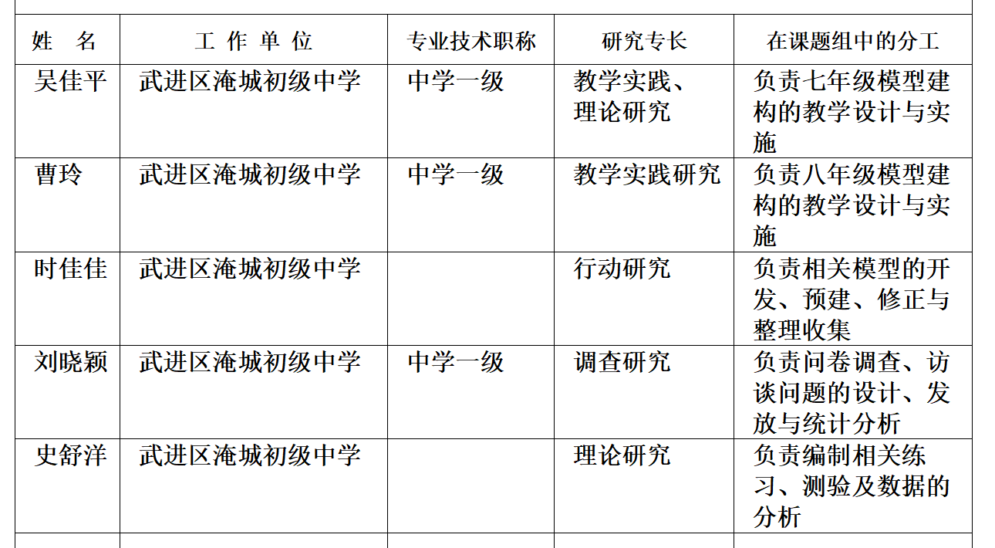
五、前阶段工作与研究基础。
课题申报以来，组长已经组织成员共同对本课题进行深入的讨论、明确分工，并按计划实施如下工作：
1.搜集相关论文、学习相关理论。查阅有关模型建构及多感官教学的文献资料、具体初中生物课堂实施模型建构的教学案例进行学习研究。
2.课题组韩丽、吴佳平、曹玲等老师对部分学生进行访谈，了解学生目前对生物课堂学习的状态、学习的效率、问题和期望等方面，并做了相应的记录。
3.课题组时佳佳老师用建模思维构建具体的模型建构流程（以花的模型为例），课题组韩丽老师在多感官教学下构建模型流程优化的联系图（以运动结构模型为例）。
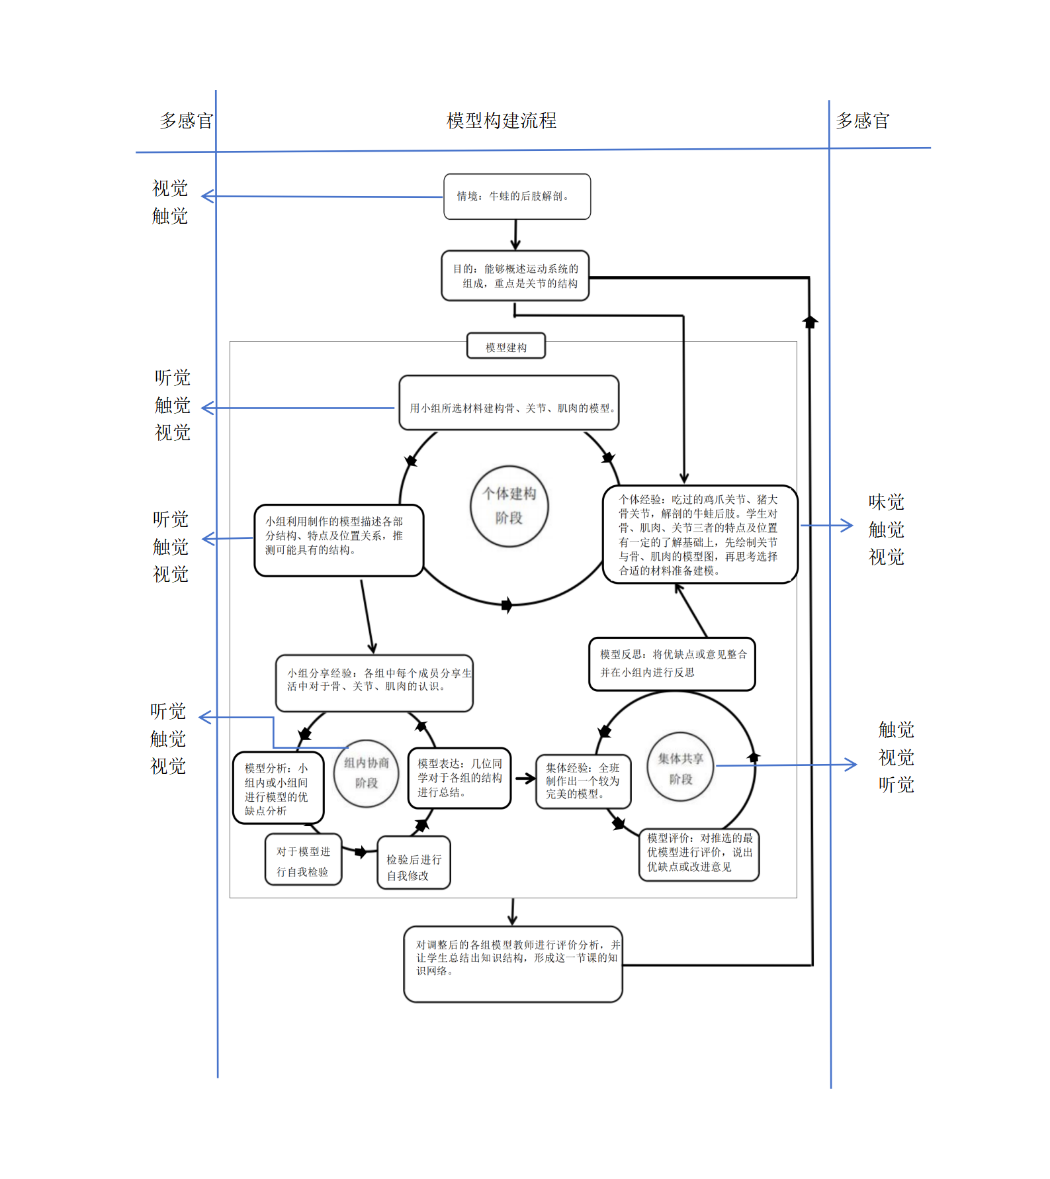
4.课题组成员在部分班级均已开展模型建构多感官教学的教学实践。韩丽老师在初二14班和15班、曹玲老师在初二12班对《生物进化的历程》一节通过开展生物进化树的模型建构、对《动物的运动依赖于一定的结构》一节通过建构关节的模型、昆虫的运动过程模型实施多感官教学。吴佳平老师在初一17班、初一25班、初一26班，刘晓颖老师在初一5班，史舒洋老师在初一10班开展了细胞模型的建构实施多感官教学。时佳佳老师在初一19班，21班，23班对《植物的开花和结果》一节通过开展植物桃花的结构模型建构实施多感官教学。韩丽老师和时佳佳老师本周完成了《动物的运动依赖于一定的结构》一节同题异构组内公开课。
5.由于在访谈中发现部分学生对于建模活动不是很了解，所以我们先开展了部分班级的教学活动，再着手调查问卷的编制和调查研究。目前刘晓颖老师已经完成调查问卷的编制，部分班级完成问卷调查。
六、下阶段研究计划
1.文献查询、理论再学习：继续组织本课题组研究成员阅读研究模型建构和多感官教学的相关文献资料，并进行资料的整理和研究商讨，从文献资料中得出研究所需要的内容，增强研究人员的相关知识储备量和专业程度，设计出符合课题要求的具体教案和教学设计。
2.课题研究调查报告的分析研究：继续开展对初中生物教学现状的调研，并对调查结果进行访谈笔录整理分析，最后总结出相应的调研结果和调研报告，撰写成初中生物课堂借助模型建构优化多感观教学的可行性报告。将刘晓颖老师编制的调查问卷分批次完成，并进行分析总结，撰写调查研究报告，在组内交流研究后确定实施课题教学研究的实验班。
3.课题实践研究的具体实施：以确定的实验班级学生为研究对象，在每周集体备课时间选择具体的教学内容，研究多感官教学模式下进行模型建构的流程，安排组内成员分工完成教学设计和教学实践，开展为期1年的教学实验，分别对多感官教学下建模前后的学生，进行相关教学内容的检测了解学生的知识掌握情况和核心素养的形成情况，在多感官教学下建模后对教师和学生进行访谈，了解该教学实践的应用效果，结合专家的意见或指正，最后进行总结、反思、修正，若有必要可以在修正后继续三个月的教学实践研究。
4.形成一部分过程性材料：每月整理相关的教案或ppt,并撰写相应的反思；将学生的模型进行收集整理，并拍图保存，预设开展生物模型展，评出年级奖项进行激励学生；编制相关练习在期中或期末的时候对学生进行测评，分析实施效果；根据课程标准中的相关评价标准，形成新的适用不同层次学生的评价体系，量化为表格形式；督促课题组成员撰写教学案例、相关理论或实践研究的论文，积极参与论文评比或发表。
七、预期成果

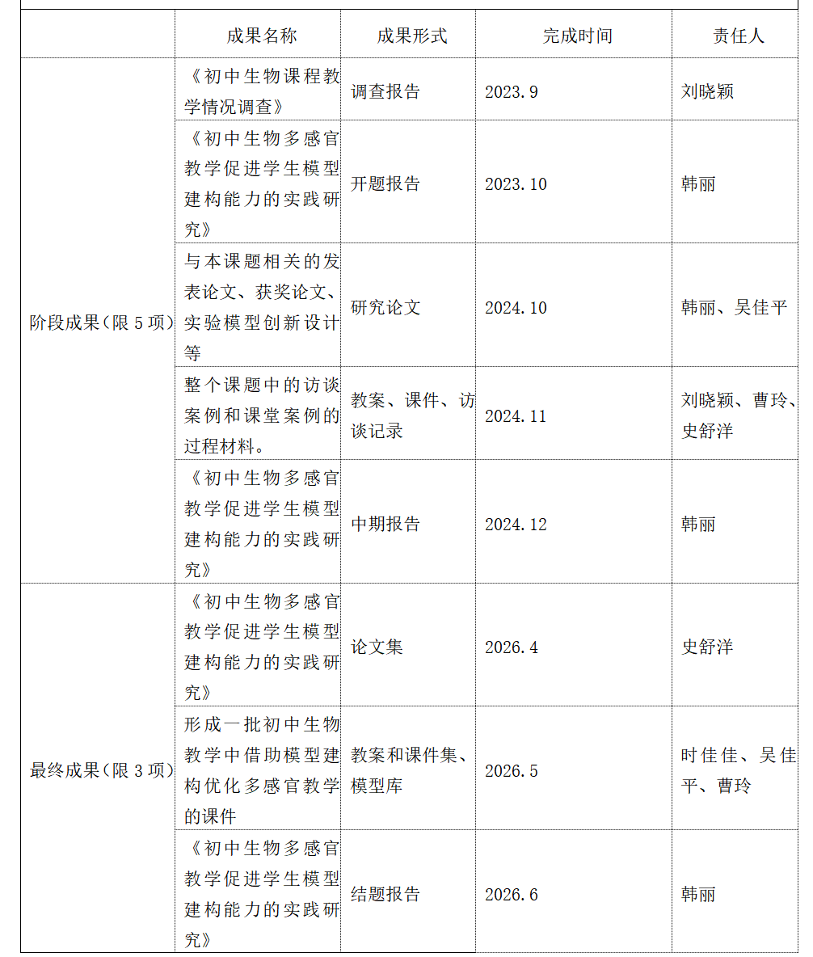

三、专家评议要点（侧重于对课题组汇报要点逐项进行可行性评估，并提出建议，限800字）
本课题的开题报告，专家们指出文本撰写规范，但也有值得商榷，需要改进之处：
一、课题表述的逻辑问题，建议调整表述，微调成《初中生物多感官教学促进学生模型建构能力的实践研究》。
二、课题文献综述比较踏实，有一定的理论积淀和指导作用。
三、设计具有较强的科学性和可操作性。从人员的工作分配到实施设想，分工明确，思路清晰，课题的开展过程合理。
四、课题内容比较清晰，特别是研究策略，较以往课题有所突破.课题的研究思路、结构图、框架清晰，对课题后续的研究有深入的思考。作如下建议：
1、对课题标题的解释及重要概念的界定要描述清楚，什么是模型建构，什么是多感官教学，提升学生哪方面的素养，指向目标要明确。
2、内容中间栏目，要介绍同一个研究领域（即整个课题的标题）的现状，借助模型建构优化初中生物课程多感官教学提升学生的生物素养这个领域，他人已经做了什么研究，产生了什么样的影响。
3、研究的价值与意义，一般一线教师形成不了很高位的学术理论，建议表述都是在实践上能够解决什么问题，能够对学生的素养有哪些提升，能够对同类学校给予哪些见解？
4、把参考文献放于研究基础中，阅读的书籍及文章中反映的问题，寻找未有人研究的领域，从另一个视角说明这个课题值得研究。
四、研究内容及目标：先表述内容，再讲策略，最后是评价。
1、研究内容：第一、二条内容都是有关于调查，第三条分了三点都是关于策略性问题的研究，可单独列出。最后是教学与学习的评价研究，要注意从哪些方面进行评价？建议从两个角度，一是观察、评价教师的行为，二是观察学生的行为。需要开发观察点，一般分4大块，每一块1到3点去观察。
2、研究目标：要写具体，建议表述成：通过研究形成基于多感官教学等哪些内容的整合，通过什么研究形成了技术细节的什么策略，形成什么观察的评价等。
3、研究方法一般分为：（1）调查研究法，包括文献研究、问卷研究、课例观察分析研究。（2）个案（案例）研究法。（3）行动研究法。慎用实验法。
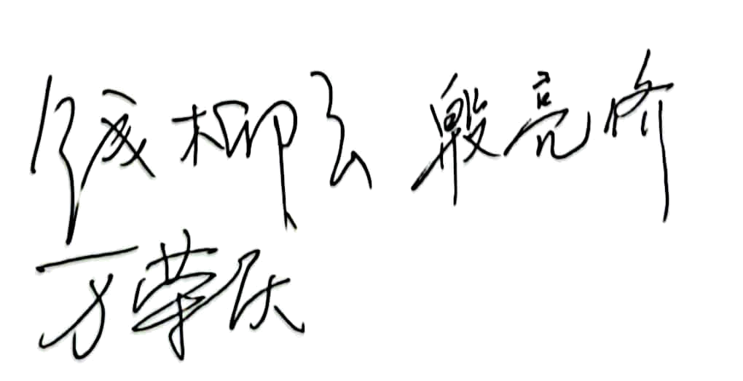

评议专家组签名：

年 月 日

四、重要变更（侧重说明对照课题申报评审书、根据评议专家意见所作的研究计划调整，限1000字，可加页）
一、研究课题变更为《初中生物多感官教学促进学生模型建构能力的实践研究》
二、同一领域研究现状的变更：保留多感官教学的研究现状，增加内容如下：
1.2同一研究领域现状
在知网中同时输入“模型建构”和“多感官教学”，显示暂无数据。但是研究多感官教学的文献发现，实践类教学研究文献中对多感官教学的实施途径之一——动觉体验法中会有一项活动模型建构。如：戴志红老师在《浅析“多感官认知”探究性教学模式的实践与思考》一文探索符合地理学科特点的“多感官认知”教学方法(三) 动手画图梳理，促知地而名理；赵瑞芬老师在论文《多感官学习在生物教学中的应用准则》中提出基于教学内容的准则：感知手段要与教学内容相匹配，对于ＤＮＡ结构、个体稳态调节的内容可通过建模方式来获得直观感受；在论文《基于多感官学习的“有丝分裂”复习课教学设计》中应用数量模型——有丝分裂过程中细胞核DNA含量和染色体数目变化曲线进行变式应用，化解难点；原媛在硕士论文《生物教学中多感官认知教学策略的应用研究》在多感官教学方法中提出利用动手实践的方式开展生物教学，准备充足的教学模型包括样本、生物体解剖、制作标本等物理模型让学生更为直观地了解生物学相关知识；梁清姗在论文《多感官认知策略在生物教学中的应用》中提出动手操作的方法：教师组织学生动手制作物理模型生态瓶并让学生时时观察，不仅有助于学生系统掌握知识，而且使学生的实践能力得到提升。曹峰丽硕士论文《多感官教学策略在高中生物教学中的应用研究》中多感官教学策略指导下的高中生物课堂实施策略：演示与示范、实验与实践、操作与应用，都提到利用模型。曾莉莉的硕士论文《多感官教学策略在高中生物教学中的实践研究》多感官教学策略应用流程：实践应用，理解内化——加深理解这一步中提出利用搭建DNA的物理结构模型来加深学生理解与记忆的过程。
综上所述，从国内外研究结果可知，目前国内外对多感官教学的研究主要集中于理论研究和实践应用方面。在理论研究方面，国外学者主要通过对多感官教学理论基础进行研究，研究主要包括多感官教学的定义、必要性以及发展现状；国内学者主要从多感官教学的现状和应用价值两个方面对其进行了论述。尽管多感官教学及模型建构对各阶段学生的学习更具教育意义，但在义务教育中的价值远远没有得到发挥，并且在初中生物课堂教学实践研究中，从实施多感官教学的角度去提升学生模型建构能力暂时也没有人深入研究，因此在初中生物教学实施多感官教学，如何让学生在多感官体验下提升模型建构的能力，可以作为今后研究的一个方向。故本课题希望结合国内、外的理论与研究成果，从多感官教学入手去提升学生模型建构能力这个角度去实践探索，以期帮助教师深入理解模型的本质、更好的开展多感官教学，以期让学生经历类似科学家的探索历程，提高学生对模型及建模过程的理解，帮助学生加深对知识的理解，也希望通过模型建构能真正的让多感官教学在初中生物教学中的育人价值得到充分发挥。
- 研究价值：保留实践价值
从理论意义上来说，丰富现代教学理论。多感官教学在生物教学中的实践应用方法有很多，从多途径给与学生多感官的刺激和信息，调动学生主动的将感性的知识内化为理性的知识和思维，使多感官教学具有可操作性和实效性，以供同类需求的教师和学校做教育实践参考。

课题主持人签名

年 月 日

- 研究目标
1.通过研究和实践，正确把握多感官教学下模型建构的目标内容和路径方法，深入研究课堂构建的条件和实施策略，以及多感官教学与模型建构的内在关系，形成自己的认识和主张。整理出适合本课题的教学章节并进行教学设计，形成一套可以供其他教师参考的文件资料。
2.通过研究和实践，建立一套完整的基于多感官教学促进学生模型建构能力的学生发展目标、途径、方法和评价体系，从而在多感官教学的研究道路上创出自己的特色。
3.在开展生物教学实践过程中，通过多感官教学进行模型建构的过程能够促进学生的多种感官联动参与学习过程，刺激学生从不同渠道、不同层面获取信息的能力逐步提高，促进学生对抽象概念的理解和记忆，并内化、转移、应用，提升学生模型建构的能力，最终实现学生生物学核心素养的提升。
4.通过组织教师深入开展基于多感官教学促进学生模型建构能力的学习、研究和实践创新，使教师的理论素养、教学水平、教学革新能力和课程建设能力得到较大提高，特别是培养出一支专业水平高、科研能力强的骨干教师队伍。
五、研究内容：保留1、2点，对3、4点更改如下
3.结合国内、外模型建构和多感官教学相关理论与实践的研究成果，在多感官教学的指导下，构建以模型建构活动为中心的教学目标和教学内容的策略研究。
通过分析生物书本内容和课程标准，选择其中可进行模型建构的教学内容，重新进行教学目标的确定，主要从核心素养的角度进行阐述。确定目标后，对教学内容重新规划，形成适合课题内容的教学设计。例如：八年级上册第十七章第二节《动物的运动依赖与一定的结构》，教学目标设计如下：
1.通过视频、实物的观察举例说出动物的运动结构；
2.通过牛蛙解剖关节实验、手肘模型的组装等活动能举例说明脊椎动物运动系统的组成和功能；
3.通过图片、视频、活动等学习情境可以获得科学的事实和证据，培养实事求是的科学探究态度。
4.进行构建脊椎动物运动系统组成的模型活动，掌握模型与建模的方法，形成理性思维。
5.通过对屈肘伸肘运动的分析，能描述运动过程中生物体之间的协调配合，建立结构与功能相统一的生物学观念。
4.结合国内、外模型建构和多感官教学相关理论与实践的研究成果，在多感官教学的
指导下，构建以模型建构活动为中心的教学模式与教学过程技术细节的策略研究。
通过典型的课堂教学实录，通过同题异构，班级横向教学比较，班级内前后教学情况比较，分析不同教师不同学生上课过程，注重研究模型教学过程中教师的组织、学生的参与、教学目标的达成、教学内容的掌握等方面，最后能形成较固定的模型教学方法的模式。例如：八年级上册第十七章第二节《动物的运动依赖与一定的结构》（物理模型）教学模式图（如下）
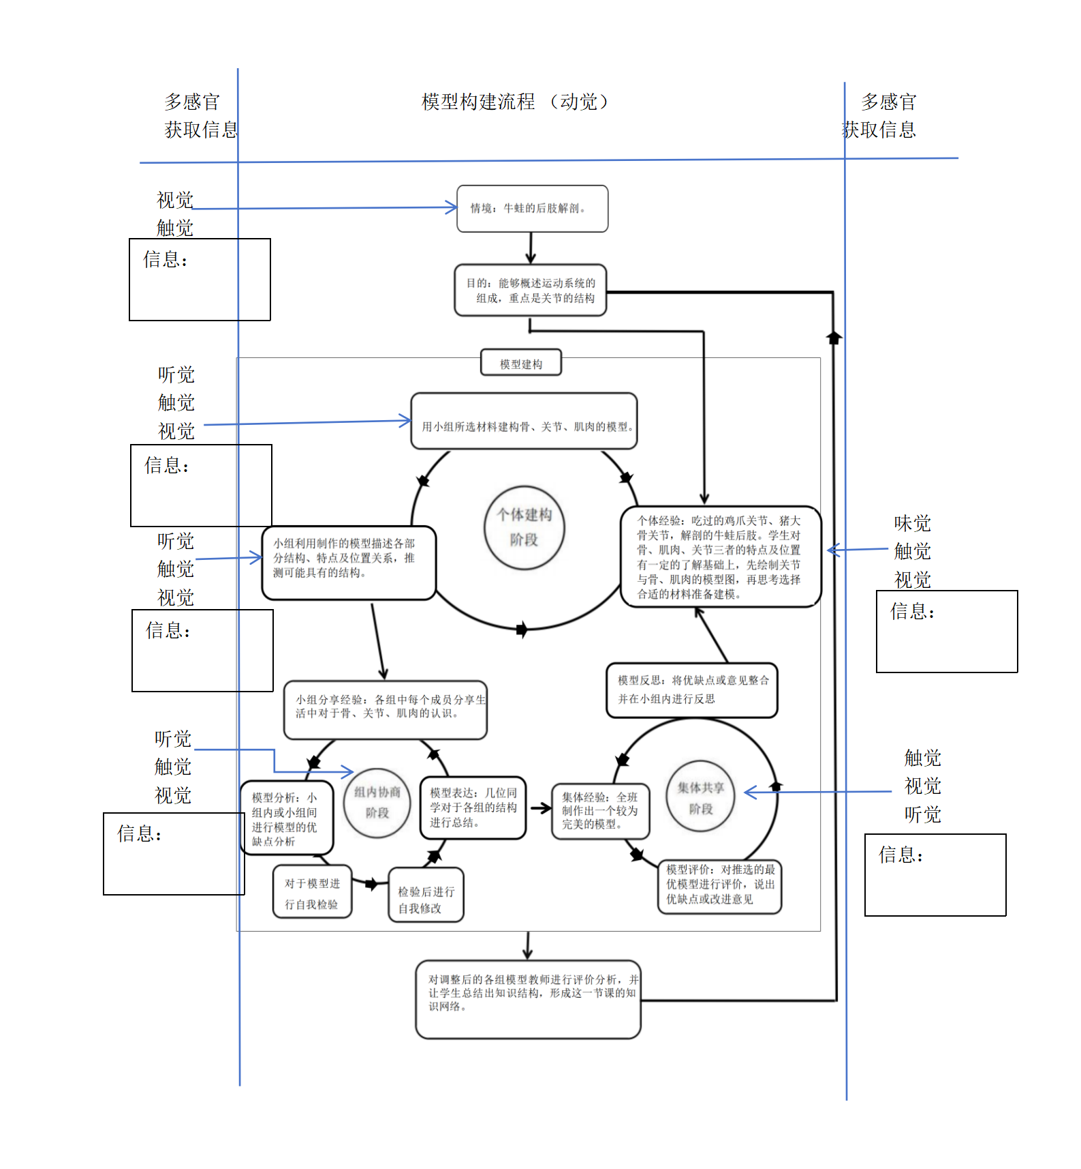
5.结合国内、外模型建构和多感官教学相关理论与实践的研究成果，在多感官教学的指导下，构建以模型建构活动为中心的生物教学实施后学生模型建构能力培养的策略研究。
课程实施后，通过访谈、案例分析、模型作品、对模型的描述和理解、模型创作创新、测验、实验对比等其他一些数据的采集，分析学生建模能力是否有进步或显著提高，从而形成经验总结。
6.对多感官教学促进学生模型建构能力的实践研究应用于生物教学后的教学与学习的评价研究。
在全面整合教学过程及教学目标教学内容后，必然带来教学评价和学习评价相应的变革。根据课程标准中的相关评价标准，形成观察学生行为的评价体系，以及适用于观察教
师行为的评价体系。
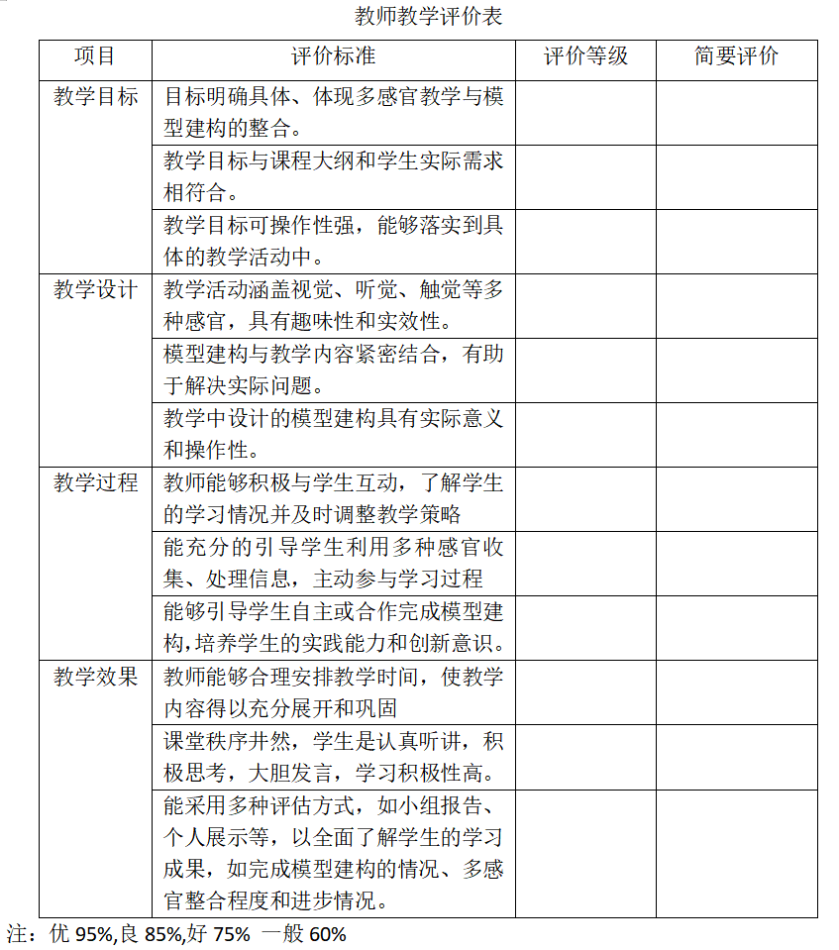
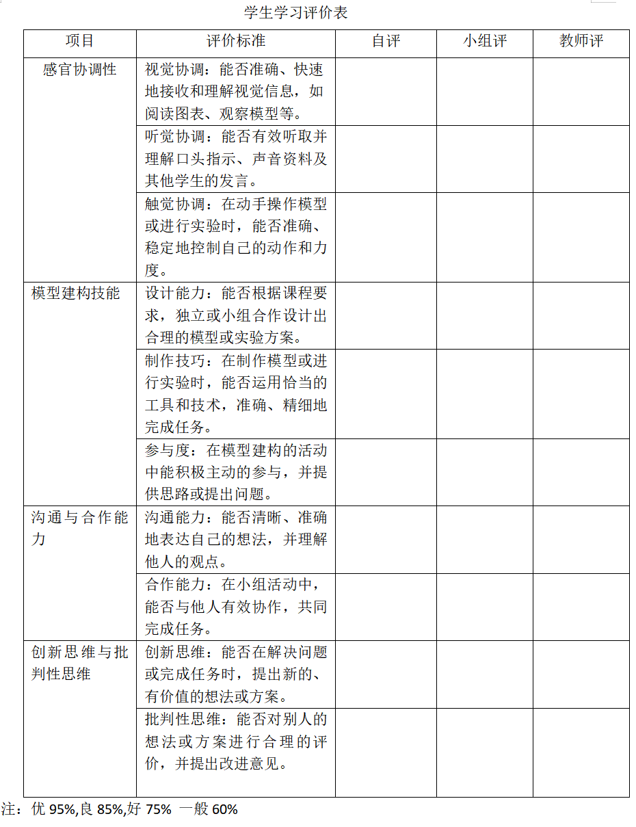
六、研究方法
第一，调查研究法:
1.文献研究。通过利用网络资源和学校图书馆资源的录入方式，通过梳理研究文献来

获得更多的文献资料，为本课题的研究提供理论支持，为研究者解决一些问题提供参考和借鉴。通过大量的文献分析和汇总，研究制定具体的实施方案，在具体实施过程中继续对有关问题进行深入的理论研究。
2.问卷研究。在教学实践实施前后，分别对教师和学生进行访谈，以探问教师和学生的教学现状、是否愿意参与建模教学、在参与建模教学当中的真实感受，了解模型建构教学流程实施过程中存在的问题和改进建议。
3.课例观察分析研究。利用行为核对表记录学生在多感官教学促进学生模型建构能力的课堂模式下，学习兴趣、课堂专注度、语言表达能力、模型建构能力等方面的变化，教师对搜集的事实材料加以分析研究，从而发现研究过程中的优点或不足。
第二，案例/个例分析法。
案例分析：在研究过程中收集典型的教学案例并对它进行评析，从中分析出课堂教学实施的流程、原则和评价体系，提炼相关经验和成果，矫正存在的问题与不足。
个例分析：通过由课题组成员分工负责观察学生的模型建构能力，对个别特殊现象进行有无理想成果进行详细记录，跟踪分析。
- 行动研究法。组织和指导本课题组教师根据实施方案有计划有步骤地开展实践研究，在行动中学习研究、改革创新、总结反思，不断修正、完善具体的实施方案，并逐步形成自己的思想，创出自己的特色。也可以通过比较分析多感官教学促进学生模型建构能力的实践研究应用前、后学生的学习表现、建模能力，并与全校学生进行比照，检验多感官教学促进学生模型建构能力的实践研究对于学生模型建构能力提升的实效性，用具体的实证研究来证实本研究的实践性。

课题主持人签名

年 月 日
五、主持人所在单位科研管理部门意见

盖章

年 月 日

